CURRICULUM VITAE 5.12. 2009

Nimi Mirja Metsola , syntynyt 20.11.1950 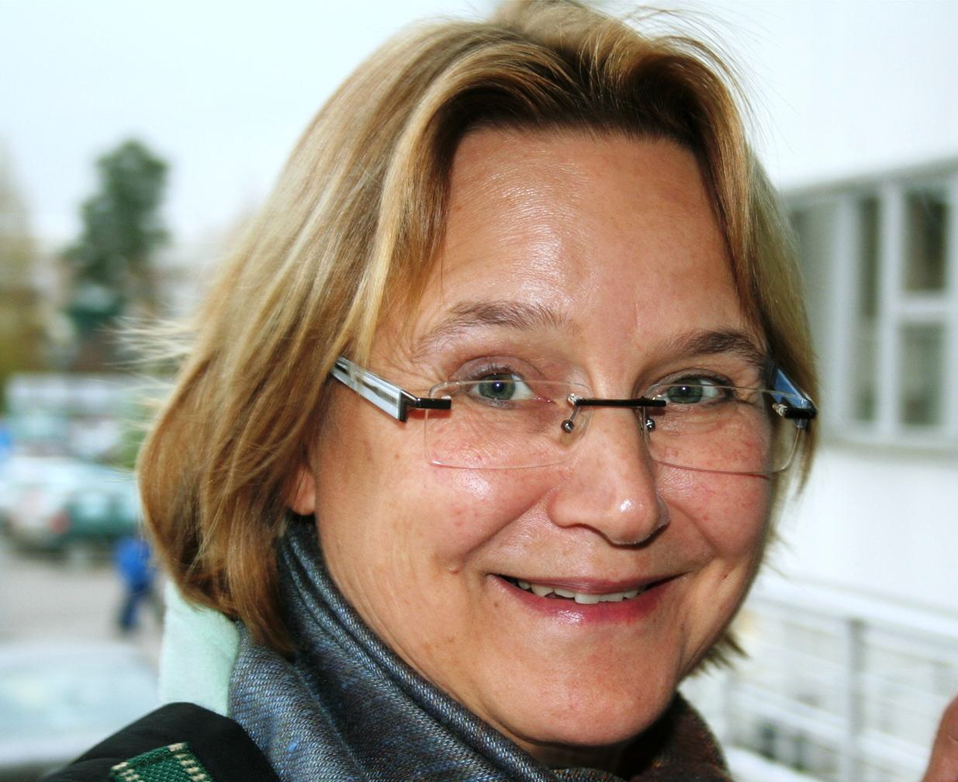

Osoite Miekka 1 A 4, 02600 Espoo
Sähköposti mirja.metsola@nettiviesti.fi
Verkkosivut metsolamedia.websites.fi
Puhelin +358 40 7527307
Perhe: lapset s. 1984, 1986, 1988
Metsola Media(t:mi) Y-tunnus 2157973-6

Mirja Metsola on monipuolinen dokumentaristi , ohjaaja ja toimittaja .
Hän on tehnyt runsaasti yhteiskunnallisia, kulttuuri- ja etnografisia elokuvia ja TV- ohjelmia
1970-luvulta lähtien. Erityisrakkaus on kansan- ja maailmanmusiikki.

TYÖTEHTÄVÄT
2007– Metsola Media
dokumenttiohjaaja - kuvaaja , toimittaja, tuottaja, kouluttaja

1991–2010 Luennoitsija, tuntiopettaja :Viestintä, TV, elokuva :Metropolia- ammattikorkeakoulu (ent Stadia 2007-) Helsingin yliopisto (visuaalinen antropologia , kursseja 1991–2008), Joensuun yliopisto (2003–05), Adulta (mediakäsikirjoittajat 2007-08)

1978– YLE TV 1 dokumenttitoimitus, TV 1 Asiaohjelmat
2007 Dokumenttiohjaaja ja televisiotoimittaja
Dokumentteja (ks. filmografia) ja asiaohjelmia

1973–78 Yleisradio, ulkomaanpalvelu ja TV 1 kulttuuritoimitus
Toimittaja, ohjaaja ja toimitussihteeri

1969–73 Kirkon tiedotuskeskus, Yleisradio/ TV ja radio: nuortenohjelmat, freelancer- toimittaja ja juontaja

KOULUTUS

Humanististen tieteiden kandidaatti 1971, Helsingin yliopisto
Teoreettinen filosofia, yleinen kirjallisuustiede ja estetiikka, yleinen valtio-oppi
Valtiotieteiden maisteri 1976, Helsingin yliopisto
Sosiologia( sosiaaliantropologian linja), tiedotusoppi, suom. ja vert. kansanrunoudentutkimus
Suom.-ugr. kansatiede (approbatur) Helsingin yliopisto 1977, Teatteritiede (cum laude) Helsingin yliopisto 1985
Yrittäjän ammattitutkinto/ MEDA 3 – mediayrittäjäkurssi, Adultan radio- ja TV-opisto aRTO 02-12/2007

FILMOGRAFIA

Filmit ja videot Mirja Metsola/ Metsola Media ja yhteistyökumppanit 2008-

01/2010 LASTEN MAAILMA? Näyttelyn johdantovideo, kuv&ohj /Kulttuurien Museo

01/2010 MUSIIKIN MUISTI . 19 kansansoitinvideota, YLE TEEMA, 2.käsik&ohj /Illume oy
07/2009 ROMUT SOIMAAN! Pienoisdokumentteja ITE-näyttelyihin käsik&ohj&kuv
Maaseudun sivistysliitto
10/2008 SUUNTA. Kokeellinen kansanmusiikkiprojekti, video kuv&ohj/ Sibelius-Akatemia
09/2008 Sibelius-Akatemian kansanmusiikin osasto. Esittelyvideo Sevillan WOMEX-festivaalille /kuv&ohj /Sibelius-Akatemia

01/2009 Professori Heikki Laitisen läksiäisjuhlan dokumentointi kuv&ohj&leikk /Sibelius-Akatemian kansanmusiikin osasto aliedes(at)siba.fi

08/ 2008 Seurasaari soi - projektin videodokumentointi ,kuv&ohj&leikk

03/ 2008 MeNaiset- yhtyeen TV-mainos Viron TV:lle,ohj, yhteistyö Illume Oy:n kanssa

YLE TV 1: DOKUMENTTEJA 1976-2006:

Suomalainen yhteiskunta ja elämäntapa:
Kylän jatkoaika 2007 (Yhteistyössä Joensuun yliopiston ja Karjalan tutkimuslaitoksen kanssa)
SUOMI JUHLII 1-5: Joulu, Pääsiäinen ,Vappu, Juhannus, Itsenäisyyspäivä 2003-05
Exä, lapset ja minä 2003
Suurkaupungin huvilat 2001
Presidentti 10 mk 2001
Suomi sydämessä 2000
Tulkaa mökille: Vastalahden talo 2000
Kansa tuli taloon 1999 (yhdessä Marjatta Cronvallin kanssa)
Antin kultakone 1999
Minulla on kaksi kotia 1999
Naimisiin- suomalaisia häätapoja 1997
Eläin ja ydinperhe 1992
Suomalainen onnela 1989 (yhdessä Eero Julkusen kanssa)
Suomenruotsalaiset- kertomuksia vähemmistöstä 1984
Lapin turismia 1977 (yhdessä Maija-Liisa Wassmundin kanssa)
Tiededokumentteja .TV 1/PRISMA:
Henget ja minä. Helinä Rautavaaran tuliaisia temppeleistä 1998
Jukopliut! Sakari Pälsin monta elämää 1996
Haaveita Mwangassa 1-4 (yhteisprojekti Helsingin yliopiston kehitysmaainstituutin kanssa) 1994
Kilimanjarolta Kauhavalle. Kertomuksia kehitysmaatutkimuksesta 1993
Inmarin lapset 1994 (prof. Anna-Leena Siikalan kanssa)
Maailmankulttuuri tuli kylään (UNESCO-yhteistyö 1991)
Kuoleman juhlat 1991( yhteistyössö prof Peter Metcalf, Virginian yliopisto)
Synnytyksen kulttuurikuva 1987, Synnytä itse 1988(yhteistyössä antr.Sheila Kitzingerin kanssa)
Valokuvia Thaimaasta(yhteistyössä prof. Matti Sarmelan kanssa)1986
Pieni suuri perhe - fennougristit koolla Kominmaalla 1985
Kahdesti syntynyt kieli (iirin kieli)1982
Korpien kynämies- Samuli Paulaharju 1979
Edvard Westermarck- sosiologi 1977

Eurooppa:
Euroopan vihreä laita 1982
Sankarillinen hulluus 1981 (Ulkolinja/Irlanti)
Huuto tasangolta - Yashar Kemalin Turkki 1982
Turkkilais-Suomalaisia kohtauksia 1982
Wales- kelttiläinen seikkailu 1-2 (yhteistyönä BBC:n kanssa) 1979
Suomi-Talo Tukholmassa 1976
Kansanmusiikki ,populaarikulttuuri:
Tallarin keikalla 2006
Yökatrilli 2002
JPP ja pelimannisvengin lumo 2002 (yhteistyössä EBU:n kanssa)
Matka muinaisiin ääniin (Heikki Laitinen ja Kalevala)2000
Tappajalepakko 1999
Polska, kirkuna, blues (Sibelius-Akatemian kansanmusiikin osasto)1995
Pinnin pojat matkalla Hämeeseen 1995
Impi 1994
Fakiiri Weltsun ylösnousemus 1992
Slobo Horo! 1992
Maailmanmusiikkia Karjalasta (Värttinän tarina)1991
Kansallispuvuissa svengaa JPP 1986
Sata pientä viulua (Näppärit)1985
Missi (Anna-Liisa Tilus)1984
Kaustislainen paimensoitto(Rauno Nieminen) 1984
Kaustinen mielessäin 1982
Tule meille Tuomas kulta (Kyläpelimannit)1977
Tornionjokilaakson lauluja 1977
Mestaripelimannin syysmietteitä(Tauno Krossi)1976

Tuotannossa:
SEURASAAREN KIRKKOVENE. Dokumentin ohjaus , kuvaus , editointi
2009 – 2010, Seurasaarisäätiö aila.nieminen(at)seurasaarisaatio.fi

09/2008 ja 12/ 2009 "Mediamaailman mahdollisuudet työyhteisöjen kehittämisen tukena" – videoprojekti
kuvaus ja editointi, INNOMINNI Oy, Ikaalisten kaupunki, Työvoimaministeriö elina.helimaki(at)innominni.fi

2009 - 2011 Rautainen Salonkylä- DVD :n kuvaus, leikkaus ,ohjaus ja kirjan toimitustyö
Timo Mikkola miktek(at)kolumbus.fi
PALKINNOT

2007 Kaustisen Kansanmusiikkisäätiön PLAKETTI kansanmusiikin hyväksi tehdystä työstä
2000 Kalevalaisten naisten liiton ELSA HEPORAUTA -elämäntyöpalkinto
2006 Kunniamaininta ”Tallarin keikalla”. Suomalais-ugrilainen TV-festivaali, Izhevsk
2005 Paras ohjaus ”Suomi juhlii – Juhannus”. Suomalais-ugrilainen TV-festivaali, Hanti-Mansijsk.
2006 Venäjän Federaation television palkinto”Yökatrilli”. Suomalais-ugrilainen TV-festivaali, Joshkar-Ola
2000 ”Matka muinaisiin ääniin”. Paras etnografinen dokumentti ”Matka muinaisiin ääniin”. Pärnun dokumenttifestivaali 2000, 3. palkinto Suomalais-ugrilainen TV-festivaali, Petroskoi
2002 Paras elokuva ”Naimisiin – suomalaisia häätapoja”. Suomalais-ugrilainen TV-festivaali, Laulasmaa.
1998 PAULIG BALTIC PRIZE ”Naimisiin – suomalaisia häätapoja”. Pärnun dokumenttifestivaali.
1994 YLE:n tasa-arvotoimikunnan HELLA-palkinto ” Haaveita Mwangassa ”1-3
1991 Kunniamaininta”Kantele by Night ”, Raduga TV-festivaali, Moskova.
1991 Juryn erikoispalkinto ”Kuoleman juhlat”. Pärnun dokumenttifestivaali.
1984 Grand Prix, Neuvostoliiton elokuvatyöntekijöiden palkinto”Kaustinen mielessäin”. Raduga TV-festivaali, Moskova.

Yhdistyksiä ja harrastuksia: Kansanlauluyhtye INEHMO www.inehmo.fi
Dokumenttikilta, Suomen antropologinen seura , Nordic Anthropological Film Association,
Talonpoikaiskulttuurisäätiö, Suomalaisen kirjallisuuden seura (työjäsen vuodesta 1978),.M. A. Castrenin seura

